Πληροφορική
Πληκτρολόγησε το παρακάτω κείμενο σε γραμματοσειρά Arial
και μέγεθος 14.
Οθόνη
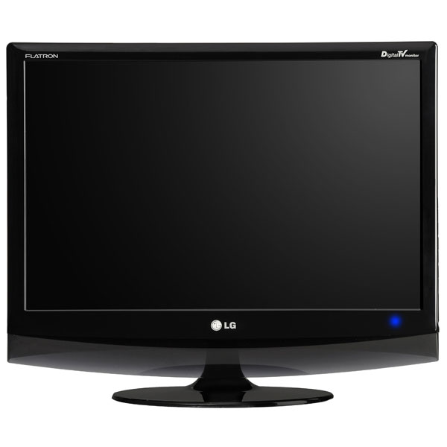 | 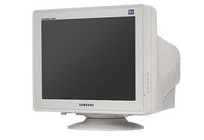
οθόνη LCD | οθόνη CRT
Η οθόνη του υπολογιστή είναι μια ηλεκτρονική συσκευή που απεικονίζει εικόνες δημιουργημένες από υπολογιστές.
Όπως η οθόνη μιας τηλεόρασης, έτσι και η οθόνη του υπολογιστή μπορεί να εμφανίζει σταθερές ή κινούμενες εικόνες.
Υπάρχουν οθόνες διαφόρων μεγεθών και κατηγοριών, ανάλογα με την τεχνολογία που χρησιμοποιείται για την κατασκευή τους.
Εκτός από τις κοινές οθόνες υπάρχουν και οι οθόνες αφής.
Οι δύο βασικοί τύποι οθόνης είναι η οθόνη CRT (καθοδικού σωλήνα) και η οθόνη LCD (υγρών κρυστάλλων). Και οι δύο τύποι παράγουν εικόνες υψηλής ευκρίνειας, αλλά οι οθόνες LCD έχουν το πλεονέκτημα ότι είναι λεπτότερες και ελαφρύτερες.

Οι οθόνες κατασκευάζονται σε διάφορα μεγέθη. Η μονάδα μέτρησης των διαστάσεων της οθόνης είναι η ίντσα.

Σημαντική ρύθμιση μιας οθόνης είναι η ανάλυση, δηλαδή σε ποιο μέγεθος θα βλέπουμε τα εικονοστοιχεία που προβάλλονται σε αυτήν.
Η ανάλυση και η ζωντάνια στα χρώματα εξαρτάται από τις δυνατότητες ενός εξαρτήματος που ονομάζεται κάρτα γραφικών και βρίσκεται μέσα στην κεντρική μονάδα του υπολογιστή μας.

